Diapositives commentées pour l’enseignant-e-s

Diapositives d’introduction

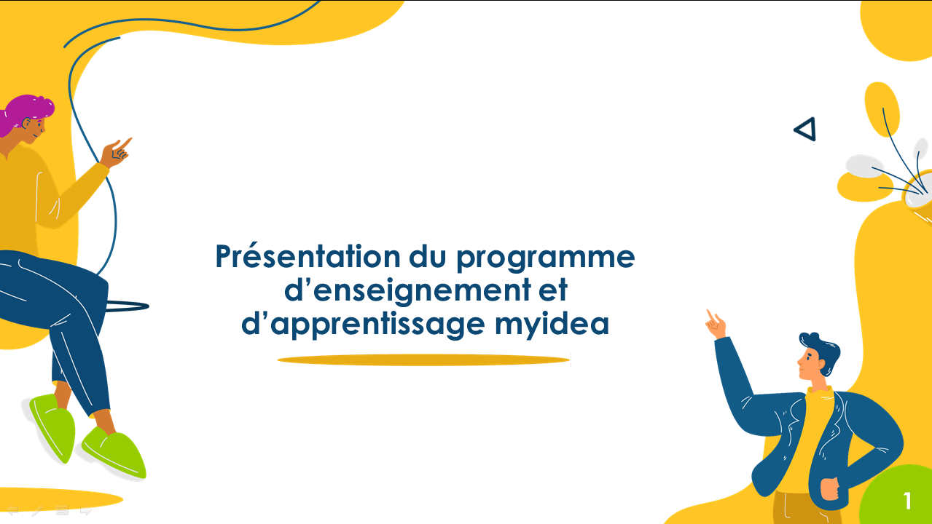 | Les diapositives suivantes donnent une vue d’ensemble du programme d’enseignement et d’apprentissage du point de vue des enseignant-e-s. Elles portent sur les contenus abordés pendant la formation continue des enseignant-e-s.
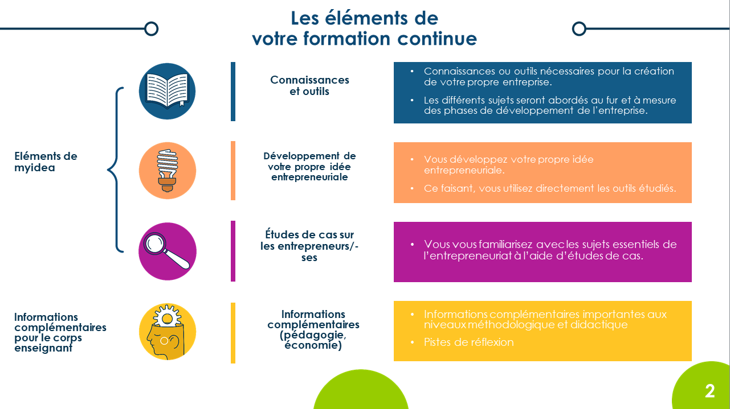 | Les éléments «Connaissances et outils», «Développement de votre propre idée entrepreneuriale» et «Études de cas sur les entrepreneurs/-ses» sont identiques à ceux du programme destiné aux apprenant-e-s. Pour le corps enseignant les «thèmes en jaune» viennent s’ajouter. Ce sont des informations économiques et psychopédagogiques complémentaires visant à approfondir les connaissances spécialisées.
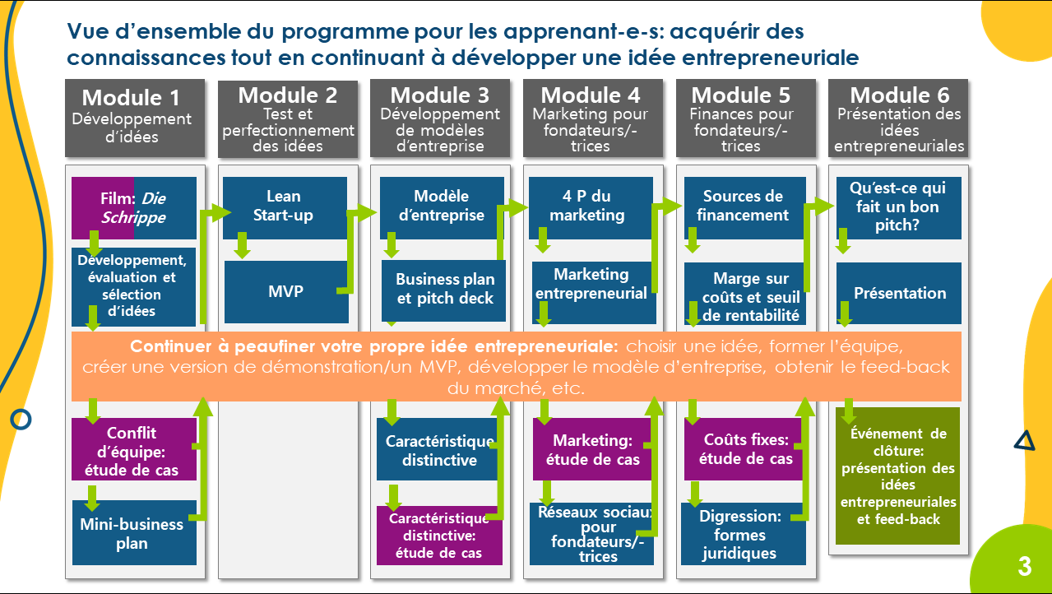 | Voici de nouveau le programme destiné aux apprenant-e-s. Les connexions entre les différents éléments sont mises en avant en couleur.
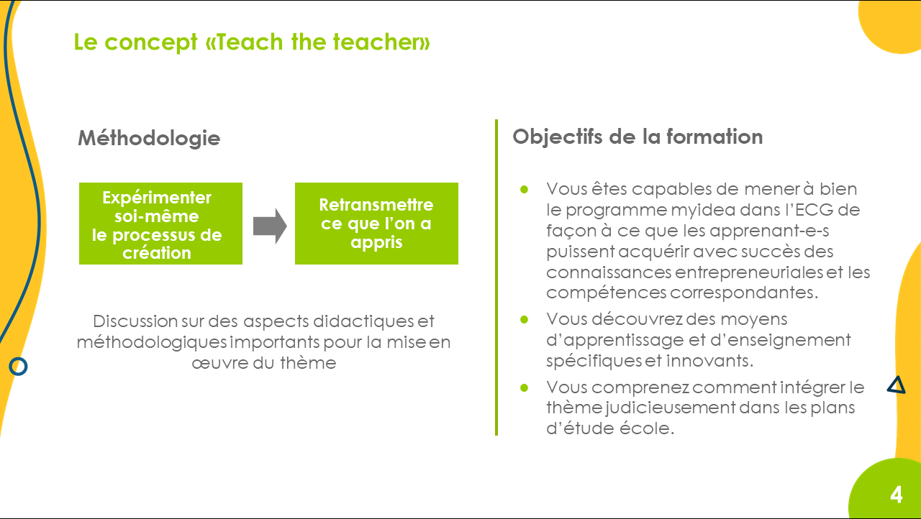 | Le but de cette formation continue est de permettre aux enseignant-e-s de suivre le programme dans le rôle de l’apprenant-e-s, tout en leur fournissant des pistes méthodologiques et didactiques ainsi que des informations de fond supplémentaires.  Les enseignant-e-s comprennent ainsi les défis liés au programme et peuvent se baser sur leurs propres expériences pour accompagner les apprenant-e-s dans leur travail de développement de leur propre idée entrepreneuriale.
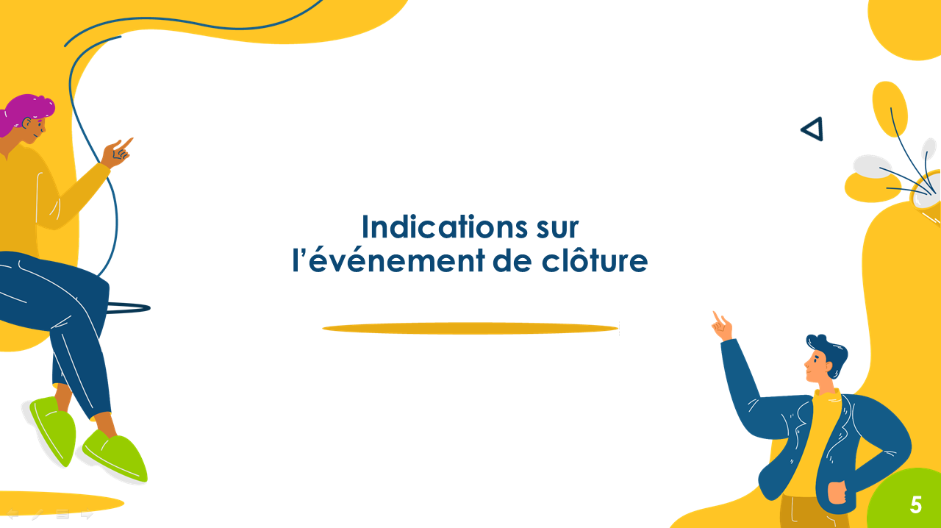 | Dans l’idéal, les idées entrepreneuriales sont présentées lors d’un grand événement de clôture avec des invités extérieurs. Le programme prend ainsi de l’importance à un autre niveau, ce qui donne une motivation supplémentaire aux apprenant-e-s.
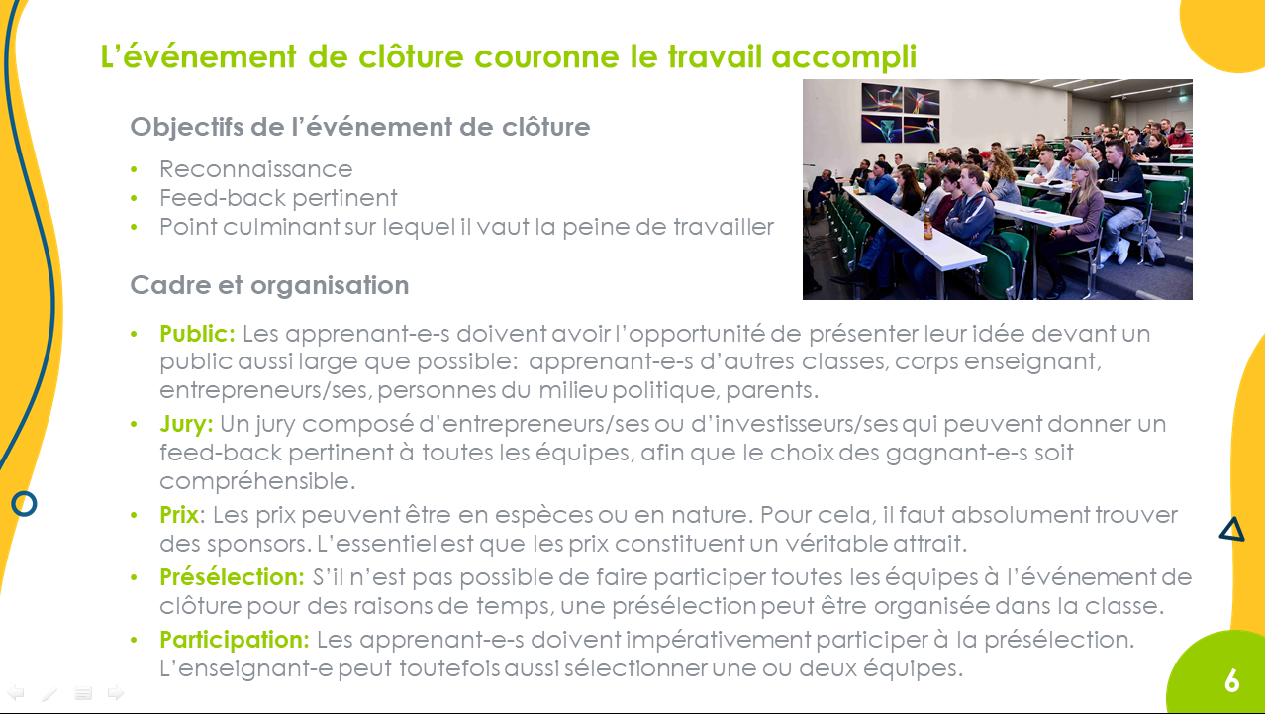 | Les conditions cadres et les possibilités en matière d’organisation doivent évidemment être prises en compte au cas par cas. Il existe différentes possibilités d’organiser un «grand» événement et de le rendre significatif. Pour y parvenir, il est recommandé d’inviter des personnes extérieures. Si cela n’est pas possible, la présence d’une autre classe qui a également suivi le programme lors des présentations finales peut aussi être motivante pour les apprenant-e-s. L’essentiel est que les apprenant-e-s obtiennent de la reconnaissance ainsi qu’un feed-back, et qu’ils puissent se réjouir de cet événement qui vient couronner leur travail.
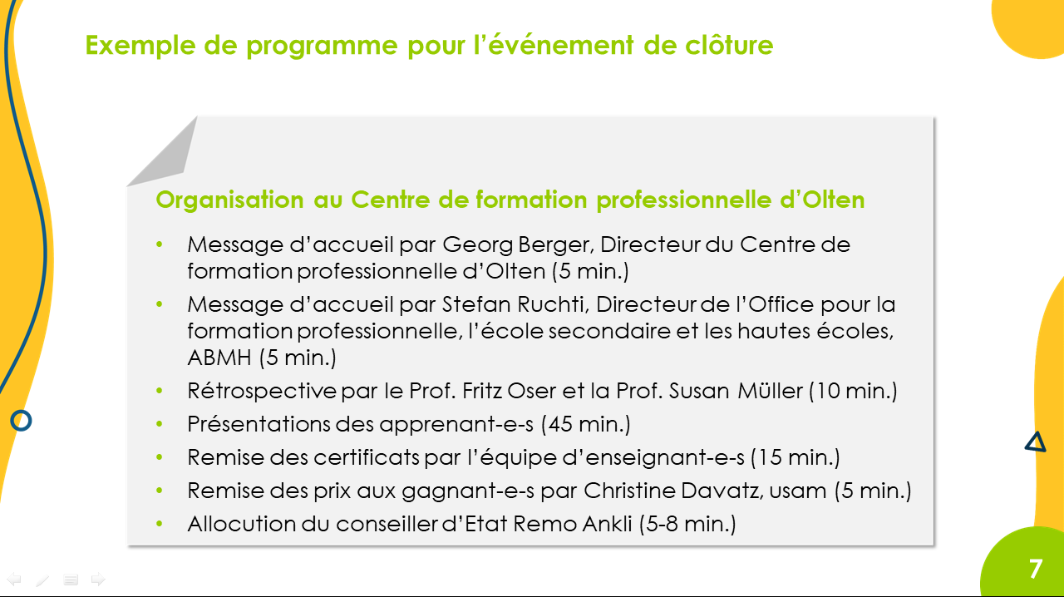 | Voici un exemple de programme pour un événement de clôture. Celui-ci s’est déroulé dans le cadre du projet pilote «Pensée et action entrepreneuriales» au Centre de formation professionnelle d’Olten.
 | Le programme myidea est conforme au plan d’études cadre pour l’enseignement de la culture générale (PEC CG), tant dans son orientation pédagogique et didactique que sur le plan du contenu.
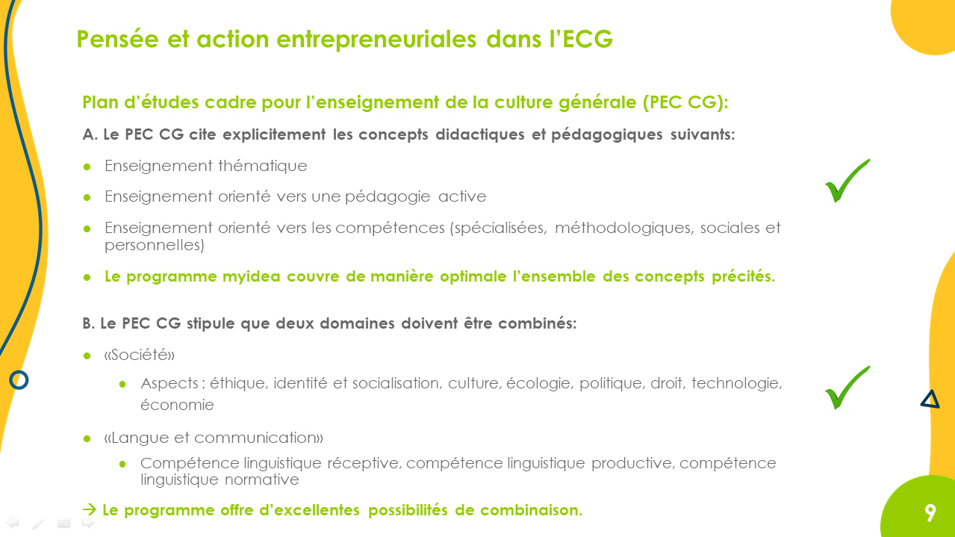 | Le programme permet de couvrir des objectifs et des thèmes importants du PEC CG.
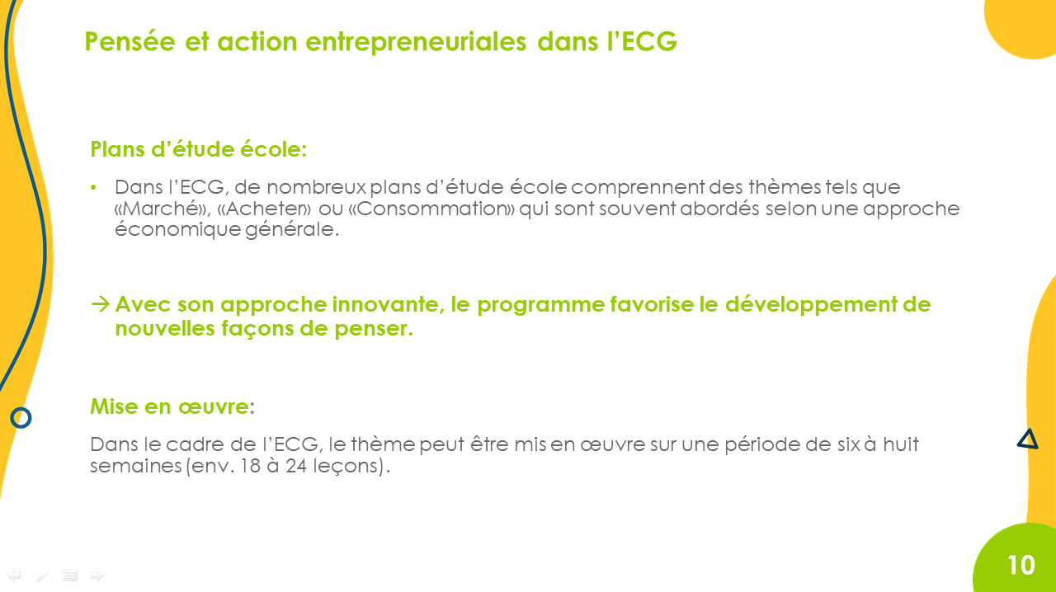 | Il existe également de bonnes possibilités de connexion au niveau des plans d’étude école CG. Étant donné que le programme myidea suit essentiellement une approche fondée sur la gestion d’entreprise, il complète l’approche économique générale privilégiée dans de nombreux plans d’étude école et supports pédagogiques de l’enseignement de la culture générale.
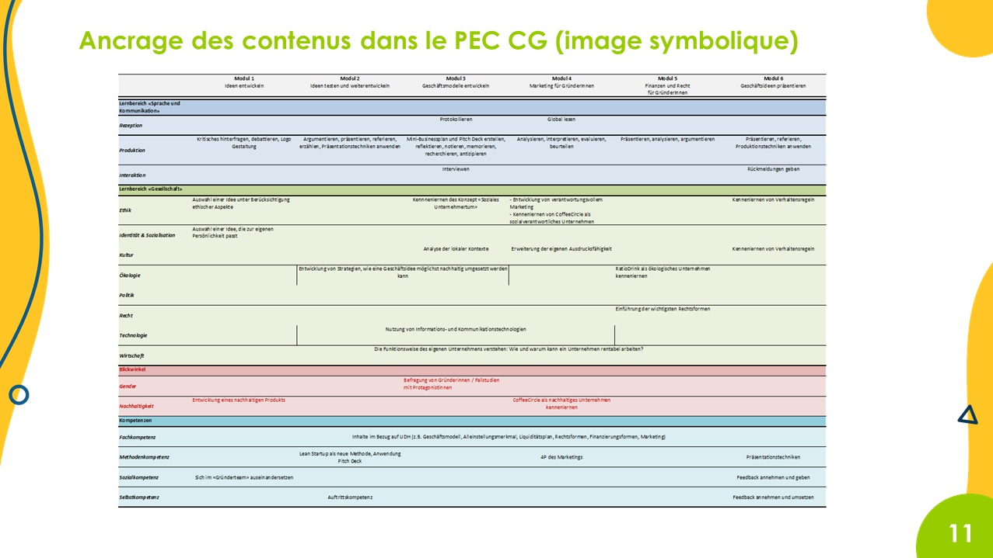 | Cette diapositive remplace un document Excel annexe qui présente l’ancrage des contenus de myidea dans le PEC CG. Ce document est en cours d’élaboration.

